CONSULTA DE BOLETINES DESDE LA PLATAFORMA DE LA SECRETARIA DE EDUCACION

Apreciado padre de familia, ya terminamos el proceso de recuperación del primer trimestre y los profesores actualizaron las evaluaciones de los estudiantes que recuperaron en los tiempos previstos.

Ustedes pueden consultar el nuevo boletín. El proceso es el siguiente:
- Solicitar el código de consulta de su hijo o hija con el director de curso o en coordinación académica
- Ingrese a Educación Bogota https://www.educacionbogota.edu.co/. Buscar el icono de padre de familia.
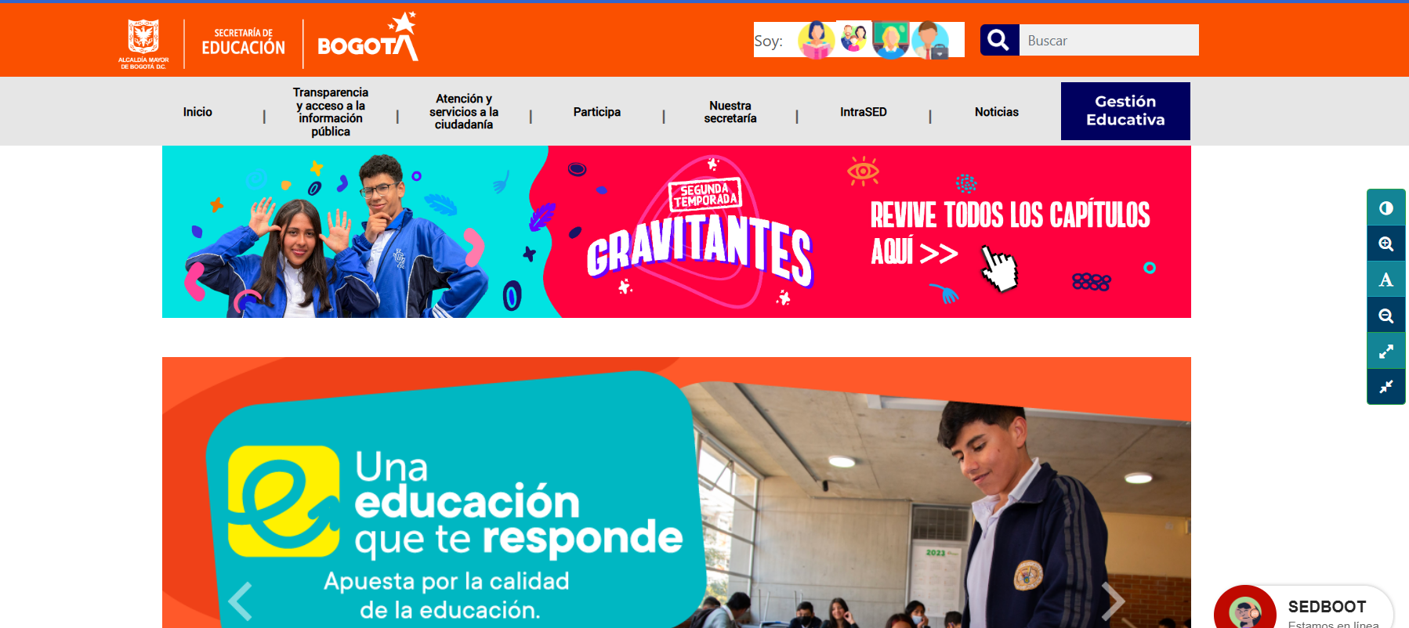

- En la parte inferior de la página va a encontrar la opción “Apoyo Escolar Consulta de Boletín.

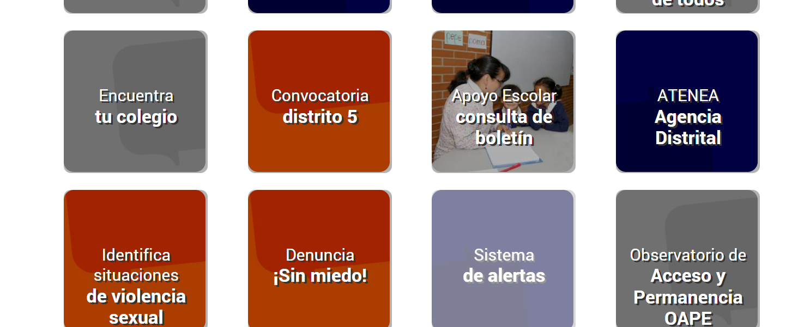

- Ingresa a la siguiente plataforma
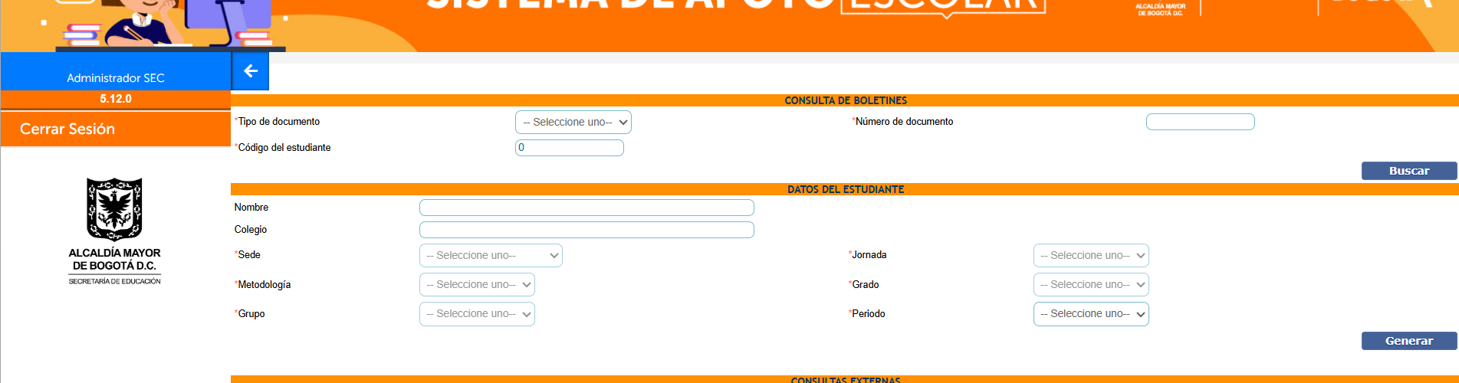

Y diligencia la primera parte de los datos:
Tipo de documento; Número de documento y el código entregado por dirección de curso o coordinación. Al darle Buscar aparecerán los datos correspondientes a la institución y grado en el que se encuentra el estudiante. Hay que seleccionar el periodo del boletín que se desea consultar y dar Generar

En las descargas les aparecerá una carpeta comprimida con el boletín. Al abrir la carpeta les aparece el archivo con el boletín en formato pdf.

Al revisar el boletín pueden verificar las evaluaciones del primer periodo con las recuperaciones consignadas por los profesores.

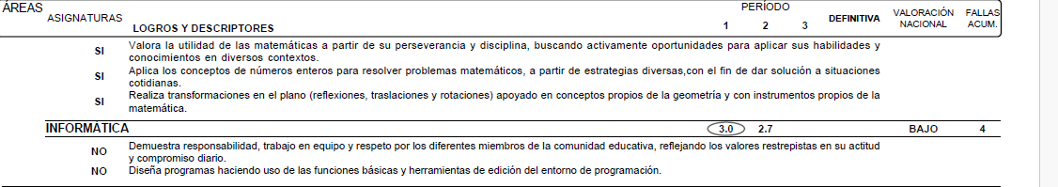

Las recuperaciones aparecen señaladas con un ovalo.

Cualquier inquietud debe hablar con el docente de la asignatura en el horario de atención a padres de familia.

